Sílvia Costa nº 1010246

Pedro Júlio nº 1010620

Francisco Pena nº 1010978

Junto enviamos o Diagrama de Contexto e o Diagrama de Casos de Uso atualizado com a parte da empresa que nos calhou a logística.

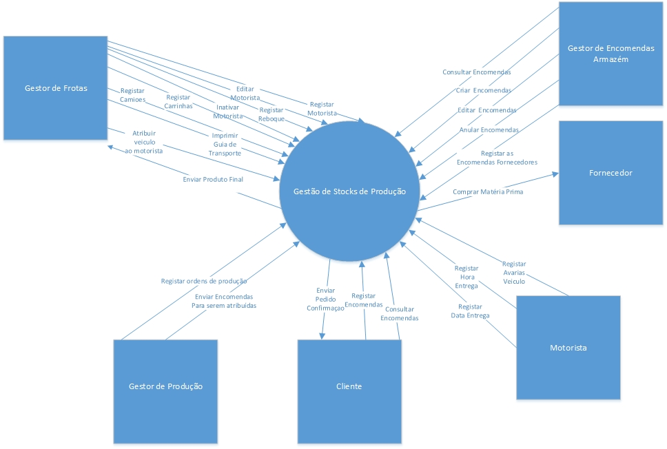

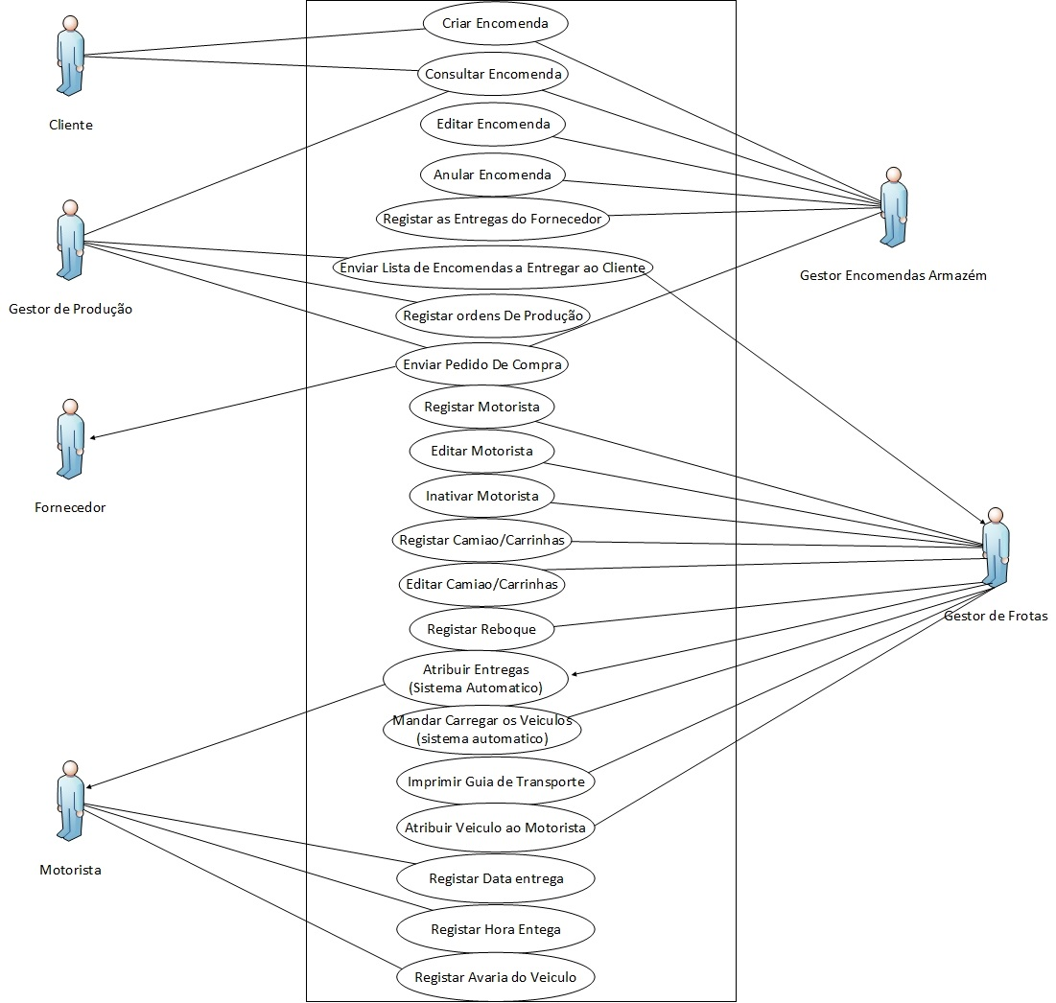

Fronteira -> o programador só tem que se preocupar com o que esta dentro disto

|  |  |
| --- | --- |
| Descrição Casa de Uso | |
| Nome: | Registar Motorista |
| Descrição: | Este caso de uso tem como objetivo de criar um novo motorista no sistema |
| Pré-condição: | Efetuar Login como Gestor de frotas |
| Caminho Principal: | 1. Registar Motorista 2. O Sistema apresenta os campos a preencher 3. O gestor de frotas preenche os campos 4. O sistema Regista o Motorista |
| Caminhos alternativos: | 4.  a) tem que preencher os campos obrigatórios  b) Motorista já registado |
| Pós-Condição | Enviar um e-mail ao motorista com as suas credenciais. |
| Suplementos ou adornos |  |